Консультация для родителей "Игры экологическое воспитание" ☼
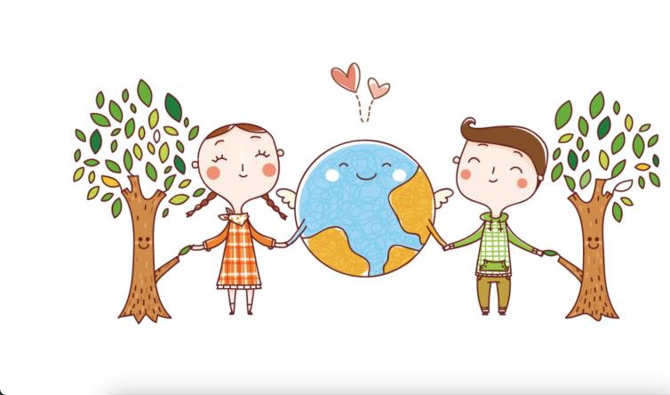
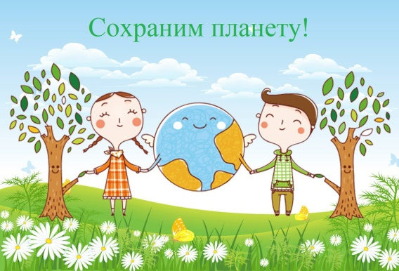
Муниципальное автономное дошкольное образовательное учреждение
«Детский сад № 103» г. Пермь
Консультацию подготовила
воспитатель:
Кашина Е.А.

Консультация для родителей «Игры экологического содержания».
Цель: развивать творческий потенциал родителей, их компетентность в сфере экологического воспитания, показать на примерах, как с помощью игр экологической направленности можно учить детей беречь и охранять природу.
Человек и природа.… Эта тема очень актуальна в наше время, так как деятельность людей порой губительно влияет на окружающую среду, животный и растительный мир, к сожалению уже нередки ситуации, граничащие с экологическими катастрофами. Учитывая возрастные особенности дошкольников, экологическое воспитание детей в детском саду строится на игровой основе, с большим включением разных видов игр.
Разнообразные игры с экологическим содержанием не только знакомят ребенка с окружающим вокруг миром, но и помогают сформировать систему социальных ценностей, ориентированных на бережное отношение к природе.
Хотелось бы немного остановиться на значении экологических игр.
• Большое влияние оказывают экологические игры и на умственное развитие. Дети учатся рассуждать, делать выводы, обобщать, при этом тренируются их внимание, память.
• Так же в процессе экологических игр обогащается словарный запас: дети узнают названия животных, птиц, растений, насекомых, учатся описывать их внешний вид, характерные особенности.
• Экологические игры способствуют и развитию математического мышления – ребенок отсчитывает необходимое количество предметов (Например, игра «Собери шишки в корзину»), сравнивает их по величине и форме, совершенствуется ориентировка во времени (игра «Что сначала, что потом?»).
Познакомимся поближе с различными экологическими играми. И чтобы вы эту информацию в будущем использовали в жизни - играли в них со своими детьми – дома, на прогулках, в лесу, на отдыхе.
Памятка для родителей
«Игры экологического содержания»
Игра «Цепочка». Вы называете объект живой или неживой природы, а ребёнок называет один из признаков данного объекта, далее вы называете признак, далее опять ребёнок так, чтобы не повториться.
Например, объект живой природы «белка» - животное, дикое, лесное, рыжее, пушистое, грызёт орехи, прыгает с ветки на ветку и т.д.
Игра «Да» или «нет». На все вопросы в игре можно отвечать только словами «да» или «нет». Ребёнок загадывает какое-либо животное (растение). Вы спрашиваете, где живёт это животное, какое оно, чем питается. Ребёнок должен отвечать только двумя словами «да» или «нет». После отгадывания игроки меняются ролями в игре.
Игра «Ассоциации». В этой игре загадывается объект природы, животного и растительного мира. Взрослый и ребёнок по очереди называют слово, связанное какой-либо ассоциацией с заданным объектом, далее игрок, чья очередь говорит уже слово, которое ассоциируется у него с последним словом, прозвучащем в игре. Таким образом, в игре выстраивается ассоциативная цепочка. Пример: муха-тепло-жара-солнце-лето-каникулы-зоопарк-слон.
Игра «Четвёртый лишний». Вы называете 4 объекта природы, ребёнку нужно найти лишний объект и обосновать свой выбор.
1. заяц, ёж, лиса, шмель;
2. дождь, снег, облако, роса;
3. роза, одуванчик, гвоздика, тюльпан;
4. корова, волк, овца, кролик;
5. трясогузка, паук, скворец, сорока;
6. бабочка, стрекоза, енот, пчела;
7. ель, берёза, яблоня, осина;
8. лиса, свинья, лось, кабан
9. кузнечик, божья коровка, воробей, майский жук;
10. лес, парк, роща, тайга.
Игра «Вершки-корешки». Вы называете овощи, ребёнок делает движения руками: если овощ растёт на земле, на грядке, он поднимает рук вверх. Если овощ растёт на земле – руки опускает вниз.
Игра «Береги природу». Родитель предлагает из нашего мира убрать что либо, например, солнце, облака, реки, леса и т.д., а ребёнок должен рассказать (можно с Вашей помощью), что произойдёт с оставшимися живыми объектами, если на Земле не будет названного объекта.
Игра «Я знаю». Вы называете ребёнку класс объектов природы (звери, птицы, рыбы, растения, деревья, цветы). Ребёнок говорит: «Я знаю пять названий зверей:» и перечисляет (например, лось, лиса, волк, заяц, олень). Аналогично называются другие классы объектов природы.
Игра «Птица, рыба, зверь». Вы бросаете мяч ребёнку и произносите слово «птица». Ребёнок, поймавший мяч, должен подобрать видовое понятие, например «воробей», и бросить мяч обратно. Аналогично проводится игра со словами «зверь» и «рыба».
Игра «Земля, вода, воздух». Родитель бросает мяч ребёнку и называет объект природы, например, «срока». Ребёнок должен ответить «воздух» и бросить мяч обратно. В ответ на слово «дельфин» - ребёнок отвечает «вода», на слово «волк» - «земля» и т.д. Возможен и другой вариант игры: родитель называет слово «воздух». Ребёнок, поймавший мяч, должен назвать птицу. В ответ на слово «земля» - животное, обитающее на земле: на слово «вода» - обитателя рек, морей, озёр и океанов.
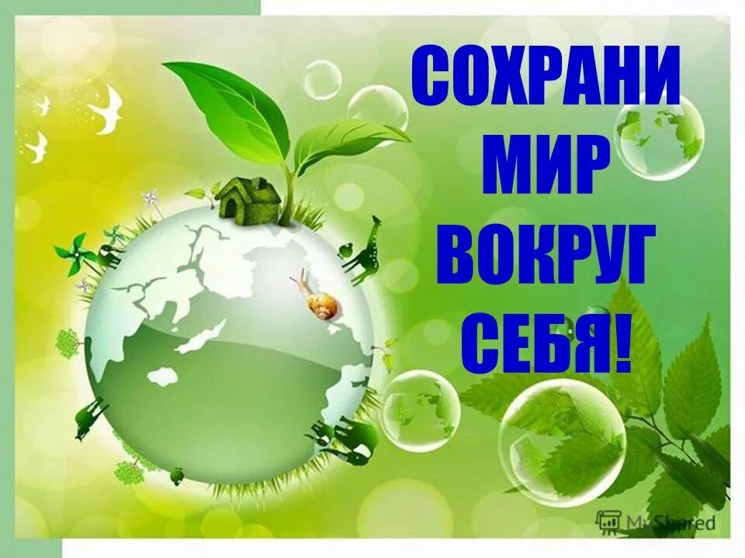
Игра «Летает, плавает, бегает». Родитель называет детям объект живой природы. Ребёнок должны изобразить способ передвижения этого объекта. Например: при слове «зайчик», ребёнок прыгает; при слове «карась» - имитирует плывущую рыбу; при слове «воробей» - изображает полёт птицы.

